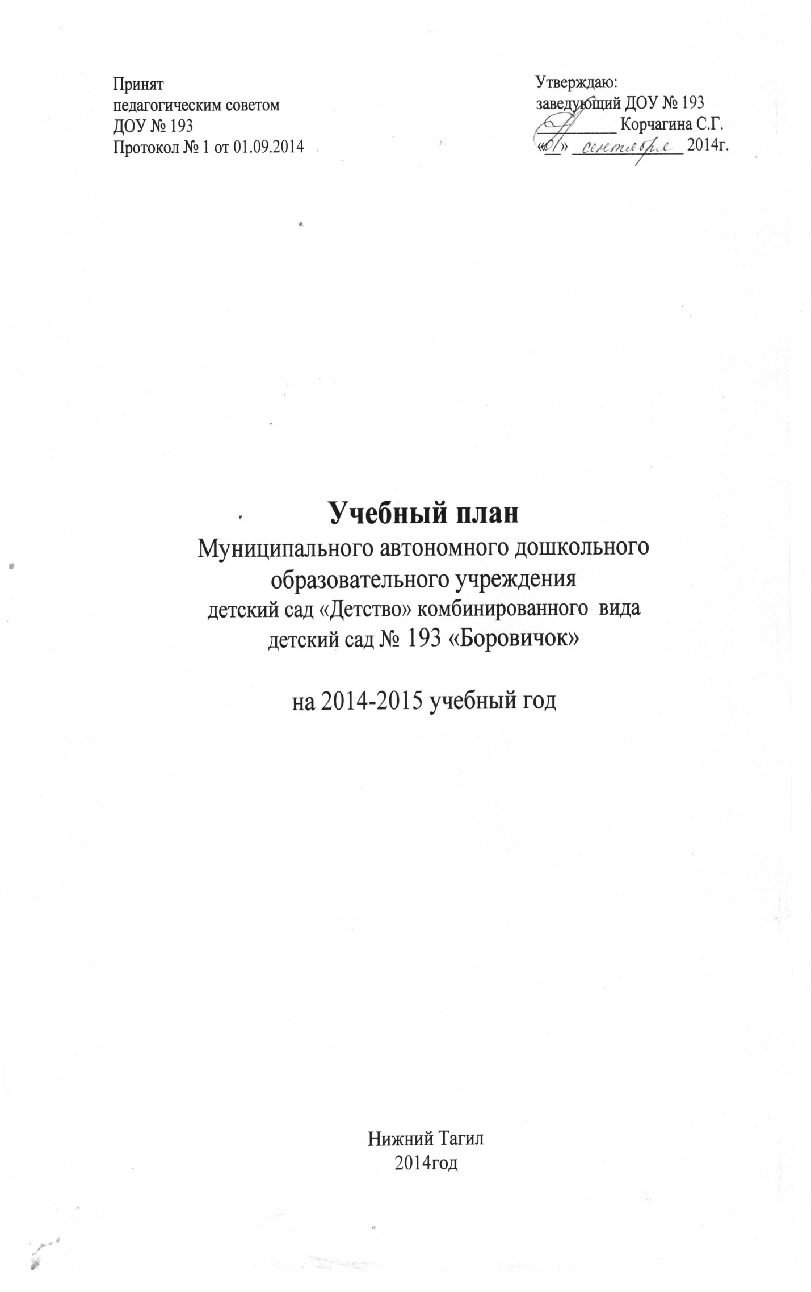
Пояснительная записка
к учебному плану ДОУ № 193 Боровичок»

Учебный план ДОУ составлен на основе
«Примерной общеобразовательной программы дошкольного образования «От рождения до школы» под ред. Н. Е. Вераксы, Т. С. Комаровой, М. А.Васильевой с учётом следующих нормативно - правовых документов:
- Федеральный закон от 29.12.2012г. № 273-ФЗ «Об образовании в Российской Федерации»;
- Приказ Министерства образования и науки Российской Федерации от 30.08.2013 № 1014 «Об утверждении порядка организации и осуществления образовательной деятельности по основным общеобразовательным программам - образовательным программам дошкольного образования»;
- Санитарно-эпидемиологические правила и нормативы СанПиН 2.4.1.3049-13 «Санитарно-эпидемиологические требования к устройству, содержанию и организации режима работы дошкольных образовательных учреждений» от 13.05.2013г.;
- Приказ Министерства образования и науки Российской Федерации от 17.10.2013 № 1155 «Об утверждении федерального государственного стандарта дошкольного образования»;
-Письмо «Комментарии к ФГОС дошкольного образования» Министерства образования и науки Российской Федерации от 28.02.2014 г. № 08-249
Учебный план является нормативным актом, устанавливающим перечень образовательных областей и объём учебного времени, отводимого на проведение организованной образовательной деятельности. Учебный план – это также комплексное решение задач, обеспечивающих развитие личности детей в различных видах общения и деятельности с учетом их возрастных, индивидуальных психологических, физиологических особенностях и решающий задачи по охране жизни и укрепления здоровья детей, их всестороннее воспитание и развитие на основе организации разнообразных видов детской деятельности.
Учебный год начинается с 1 сентября и заканчивается 31 мая. Детский сад работает в режиме пятидневной рабочей недели, длительность пребывания детей в детском саду составляет 12 часов - с 07.00 до 19.00.
В ДОУ функционирует 11 групп, укомплектованных в соответствии с возрастными нормами, из которых:
- 1 младшая группа с 2 лет до 3 лет - 2 группы;
- 2 младшая группа с 3 лет до 4 лет - 2 группы;
- средняя группа с 4 лет до 5 лет - 3 группы;
- старшая группа с 5 лет до 6 лет - 2 группы;
- подготовительная группа с 6 лет до 7 лет - 2 группы.
В структуре учебного плана выделяются инвариантная и вариативная часть.
Инвариантная часть обеспечивает выполнение обязательной части основной общеобразовательной программы дошкольного образования (составляет не менее 60 % от общего нормативного времени, отводимого на освоение основной образовательной программы дошкольного образования).
Содержание педагогической работы по освоению детьми образовательных областей "Физическое развитие", "Познавательное развитие", "Социально-коммуникативное развитие", "Художественно-эстетическое развитие", «Речевое развитие» входят в расписание образовательной деятельности, реализуются как в обязательной части, так и части, формируемой участниками образовательного процесса, и отражены в календарно-тематическом планировании.
Каждая образовательная область включает в себя содержательные модули. Область «Познавательное развитие» содержит следующие модули: развитие познавательно-исследовательской деятельности, приобщение к социальным ценностям, ознакомление с миром природы и формирование элементарных математических представлений. Область «Социально-коммуникативное развитие» - ребенок в семье и обществе, патриотическое воспитание, самообслуживание, трудовое воспитание и формирование основ безопасности. Область «Речевое развитие» - развитие речи и приобщение к художественной литературе. Область «Художественно-эстетическое развитие» - приобщение к искусству, изобразительная деятельность, конструирование и музыкальная деятельность. Область «Физическое развитие» - формирование начальных представлений о здоровом образе жизни и физическая культура.
Реализация учебного плана предполагает интеграцию образовательных областей в соответствии с возрастными особенностями и возможностями детей. Такой подход позволяет осуществлять принцип вариативности, позволяет формировать более универсальные предпосылки учебной деятельности дошкольников, овладевать самостоятельно усвоенными знаниями и способами решения задач и проблем.
При составлении учебного плана учитывались следующие принципы:
- принцип развивающего образования, целью которого является развитие ребенка;
- принцип научной обоснованности и практической применимости;
- принцип соответствия критериям полноты, необходимости и достаточности;
- принцип обеспечения единства воспитательных, развивающих и обучающих целей и задач процесса образования дошкольников, в процессе реализации которых формируются знания, умения, навыки, которые имеют непосредственное отношение к развитию дошкольников;
- принцип интеграции непосредственно образовательных областей в соответствии с возрастными возможностями и особенностями воспитанников, спецификой и возможностями образовательных областей;
- комплексно-тематический принцип построения образовательного процесса;
- решение программных образовательных задач в совместной деятельности взрослого и детей и самостоятельной деятельности детей не только в рамках образовательной деятельности, но и при проведении режимных моментов в соответствии со спецификой дошкольного образования;
- построение образовательного процесса с учетом возрастных особенностей дошкольников, используя разные формы работы.
Учебный план позволяет использовать принцип дифференциации и вариативности, а также обеспечивает своевременное познавательное, социальное и личностное развитие ребенка на каждом возрастном этапе его жизни.
Организация жизнедеятельности ДОУ № 193 предусматривает, как организованные педагогами совместно с детьми (организованная образовательная деятельность, развлечения, кружки) формы детской деятельности, так и самостоятельную деятельность детей. Режим дня и сетка занятий соответствуют виду и направлению ДОУ.
Парциальные программы являются дополнением к Примерной основной общеобразовательной программе дошкольного образования «От рождения до школы» под редакцией Н.Е. Вераксы, Т.С. Комаровой, М.А.Васильевой и составляют не более 40% от общей учебной нагрузки.
Парциальные программы:
- Л.И.Пензулаева. Физкультурные занятия с детьми 2 – 7 лет. Программа
и методические рекомендации/ М, Мозаика – Синтез, 2009
- Стеркина Р. Б. Князева О. Л., Основы безопасности детей
дошкольного возраста.
- К.Ю.Белая. Как обеспечить безопасность дошкольников./ М., 2004
- Программа «Здоровье» (автор Алямовская В.Г.)

Воспитательно-образовательный процесс в ДОУ строится в соответствии СанПиН 2.4.1.3049 - 13; утвержденный Постановлением главного санитарного врача РФ от 15 мая 2013 г. № 26.

Режим соответствует возрастным особенностям детей и способствует их гармоничному развитию, а так же социальному заказу родителей. Основу режима составляет точно установленный распорядок сна и бодрствования, приемов пищи, гигиенических и оздоровительных процедур, организованной образовательной деятельности, прогулок и самостоятельной деятельности детей, учитывающий физиологические потребности и физические возможности детей определенного возраста:
- на самостоятельную деятельность детей 3 - 7 лет (игры, подготовка к образовательной деятельности, личная гигиена) в режиме дня должно отводиться не менее 3 - 4 часов;
- для детей раннего возраста от 1,5 до 3 лет длительность образовательной деятельности не должна превышать 10 мин. Допускается осуществлять образовательную деятельность в первую и во вторую половину дня (по 8 - 10 минут);
- продолжительность образовательной деятельности для детей от 3 до 4-х лет - не более 15 минут, для детей от 4-х до 5-ти лет - не более 20 минут, для детей от 5 до 6-ти лет - не более 25 минут, а для детей от 6-ти до 7-ми лет - не более 30 минут;
- максимально допустимый объем образовательной нагрузки в первой половине дня в младшей и средней группах не превышает 30 и 40 минут соответственно, а в старшей и подготовительной - 45 минут и 1,5 часа соответственно. В середине времени, отведенного на организованную образовательную деятельность, проводят физкультурные минутки. Перерывы между периодами образовательной деятельности - не менее 10 минут;
- образовательная деятельность с детьми старшего дошкольного возраста может осуществляться во второй половине дня после дневного сна. Ее продолжительность должна составлять не более 25 - 30 минут в день. В середине непосредственно образовательной деятельности статического характера проводятся физкультурные минутки.
В середине года (январь) для детей организовываются недельные каникулы, во время которых проводится образовательная деятельность только эстетически-оздоровительного цикла (музыкальная, двигательная, художественно-изобразительная).
В летний период образовательная деятельность не проводится (проводятся спортивные и подвижные игры, экскурсии, спортивные праздники и развлечения, а также увеличивается продолжительность прогулок).

Учебный план ДОУ № 193 на 2014-2015 учебный год
основной образовательной программы дошкольного образования в группах общеразвивающей направленности

План организованной образовательной деятельности с детьми
Виды деятельности детей | Количество часов в неделю (минуты/кол-во периодов)
 | 4-й год жизни | 5-й год жизни | 6-й год жизни | 7-й год жизни
Обязательная часть образовательной программы
Познавательно-исследовательская деятельность | 30 мин (2) | 40 мин (2) | 50 мин (2) | 90 мин (3)
Коммуникативная деятельность | 15 мин (1) | 20 мин (1) | 50 мин (2) | 90мин (3)
Изобразительная деятельность:  рисование /лепка / аппликация | 15 мин (1)  (через неделю) | 20 мин (1)  (через неделю) | 50 мин (2)  (через неделю) | 60 мин (2)
Конструирование / художественный труд | 15 мин (1)  (через неделю) | 20 мин (1)  (через неделю) | 25 мин (1)  (через неделю) | 60 мин (2)
Музыкальная деятельность | 30 мин (2) | 40 мин (2) | 50 мин (2) | 60 мин (2)
Двигательная деятельность | 45 мин (3) | 60 мин (3) | 75 мин (3) | 90 мин (3)
Итого в обязательной части | 10  (150 мин.) | 10  (200 мин.) | 12  (300 мин.) | 15  (450 мин.)
Часть, формируемая участниками образовательных отношений
Двигательная деятельность  Кружок «Здоровячок» |  |  | 25 мин (1) | 30 мин (1)
Двигательная деятельность  Кружок «Тропинка здоровья» |  |  | 25 мин (1) | 30 мин (1)
Итого в части, формируемой участниками образовательного процесса |  |  | 50 мин (2) | 60 мин (2)
Максимальный объем образовательной нагрузки в непосредственно образовательной деятельности детей | 150 мин (10) | 200 мин (10) | 350 мин (14) | 510 мин (17)
Примечание. Игровая деятельность, восприятие художественной литературы и фольклора, самообслуживание и элементарный бытовой труд, а также формирование основ безопасности жизнедеятельности осуществляется в ходе образовательной деятельности с детьми в режимных моментах и самостоятельной деятельности детей.
Учебный план МАДОУ № 193 на 2014-2015 учебный год
основной образовательной программы дошкольного образования в группах общеразвивающей направленности

План организованной образовательной деятельности с детьми раннего возраста (3-й год жизни)
Вид деятельности детей | Количество часов в неделю  (минуты/кол-во периодов)
Предметная деятельность и игры с составными и динамическими игрушками | 20 мин (2)
Экспериментирование с материалами и веществами | 20 мин (2)
Общение | 20 мин (2)
Восприятие смысла музыки, сказок, стихов, рассматривание картинок | 20 мин (2)
Двигательная активность | 20 мин (2)
Итого: | 100 мин (10)
Максимально допустимый объем образовательной нагрузки | 100 мин (10)

Примечание. Самообслуживание и действия с бытовыми предметами - орудиями организуется в ходе режимных моментов и самостоятельной деятельности детей.

